Číslo šablony: III/2
VY_32_INOVACE_P10_2.4
Tematická oblast: Elektřina a magnetismus
Elektrický proud jako děj a jako fyzikální veličina
Typ: DUM – pracovní list
Předmět: Fyzika
Ročník: 4. r. (6leté), 2. r. (4leté)

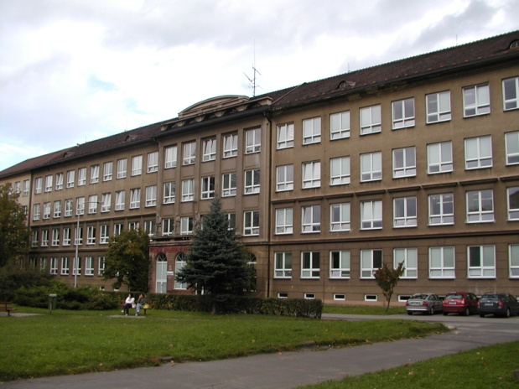

Zpracováno v rámci projektu
EU peníze školám
CZ.1.07/1.5.00/34.0296

Zpracovatel:
Mgr. Rudolf Mlčoch
Gymnázium, Třinec, příspěvková organizace
Datum vytvoření: říjen 2012

Metodický list:

Pracovní list je určen pro žáky 2. ročníku čtyřletého, 4. ročníku šestiletého studia. Vhodné pro opakování v semináři z fyziky. Slouží k procvičování, opakování, případně i ověřování znalostí. Lze pracovat pouze písemně nebo ústně. Inovace spočívá v možnosti využít tento pracovní list i interaktivně.
Doba využití PL: 20 - 30 minut

Klíčová slova:
- Elektron
- Elementární náboj
- Elektrický proud
- Svorkové napětí

Elektrický proud jako děj a jako fyzikální veličina

1. Doplňte
1. Při vybíjení kondenzátoru přes vodič se žárovkou probíhá ve vodiči krátkodobý uspořádaný
pohyb elektronů. Tento pohyb nazýváme ________________________

2. Za směr proudu se podle dohody pokládá směr uspořádaného pohybu
________________________ částic.

3. Uvnitř zdroje konají práci ________________________

4. Svorkové napětí nezatíženého zdroje nazýváme také ________________________

2. Test
1) Elektrický proud je fyzikální veličina, kterou označujeme písmenem:
a) F
b) C
c) I
d) A

2) Elektrický proud je děj, kdy:
a) elektricky nabité částice procházejí vodičem
b) částice procházejí vodičem
c) kladně nabité částice procházejí vodičem
d) záporně nabité částice procházejí vodičem

3) Práce W vykonaná elektrostatickými silami ve vnější části obvodu při přenesení náboje Q
je určena vztahem:
a) W = U/Q
b) W = Q/U
c) W = U.Q
d) W = U.Q.t

4) Velikost elektrického proudu měříme:
a) voltmetrem
b) galvanoměrem
c) ampérmetrem
d) pikometrem

5) Mezi stejnosměrné zdroje napětí patří např:
a) termistor, galvanometr, fotorezistor
b) termočlánek, galvanický článek, fotočlánek
c) odpor, cívka, kondenzátor
d) termoměr, motočlánek, galvanický induktor

3. Příklady

1) Vodičem prochází stejnosměrný proud. Za 30 minut jím prošel náboj 1 800 C. Určete velikost proudu. Za jakou dobu projde při tomto proudu vodičem náboj 600 C ?

2) Při startování automobilu procházel startérem proud 150 A po dobu 3 sekund. Při jízdě se akumulátor nabíjí proudem 4,5 A. Jak dlouho trvá dobíjení akumulátoru na původní stav?

3) Základním parametrem akumulátoru je tzv. kapacita akumulátoru, což je celkový náboj, který můžeme z akumulátoru odebrat. Udává se v jednotkách ampérhodina ( A. h). Kapacita akumulátoru je 45 A.h. Za jak dlouho se akumulátor vybije proudem 5 A?

4. Fyzika v životě

Odpovězte na tyto otázky a uveď příklady.
1) Jakou velikost má nejmenší nedělitelný elektrický náboj?

2) Které částice jsou nositeli elementárního náboje?

3) Jak vysvětíš děj elektrický proud?

4) Jakým přístrojem měříme elektrický proud?

5) Nakresli jednoduchý obvod stejnosměrného proudu se spínačem ampérmetrem a žárovkou.

Použité zdroje
- Bartuška, Karel. Sbírka řešených úloh z fyziky. 1. vyd. Prometheus, spol. s. r. o., 1997 ISBN 80-7196-034-9
- Lepil, Oldřich, Milan Bednařík, Miroslava Široká, Sbírka úloh pro střední školy, 1. vydání Prometheus, spol. s. r. o., 1995 ISBN 80-7196-048-9
- Wikipedie - http://en.wikipedia.org/wiki/Physics
- archiv autora

